Série de Travaux Dirigés N O 2 — DA2

L'entreprise et l'information

# Exercice I - Maîtrise des concepts

1. Rappeler la définition d'un système. Illustrer le concept de système par un exemple de votre choix, tout en mettant en évidence les éléments du système
2. En quoi consiste la fonction de contrôle d'un système ? Illustrez par un exemple.
3. Identifiez les éléments d'un système d'information et donnez ses différentes fonctions.

# Exercice 2 - Structure ct fonction de l'entreprise

1. Définir les termes suivants : organisation, organisation de l'entreprise, structure de l'entreprise, environnement de l'entreprise
2. Qu'est-ce qu'un organigramme ? Quels sont ses objectifs ?
3. Une entreprise dispose des services et des responsables suivants : Bureau de recherches appliquées, Directeur de l'usine, Service prospection et publicité, Service formation du personnel, Service comptabilité clients, Secrétariat de la direction, Service réception de la matière 1ère, Directeur Commercial, Service de la paie, Service de trésorerie, Responsable des achats, Président Directeur Général, Service ordonnancement, Atelier de production, Service après-vente, Service comptabilité fournisseurs, Directeur comptable et financier, Service des méthodes, Directeur du personnel.

Travail à faire : Sachant que l'entreprise dispose de 6 fonctions : Achats, Production, Commercial, Comptabilité et finances, Gestion des ressources humaines (GRH ou sociale), Direction. En partant de la liste, déterminer la fonction à laquelle appartient chaque service ou chaque responsable.

# Exercice 3 - Flux dans l'entreprise

La fonction Approvisionnements (Achats, Acquisition) a pour objectif d'acquérir la matière première et/ou des marchandises auprès des fournisseurs.

questions .

1. Quelles sont les missions de la fonction Approvisionnements pour réaliser cet objectif Q
2. Proposez une modélisation (les propriétés) de la fonction Approvisionnements conformément à l'approche systémique : Décrivez les éléments du système

Approvisionnements : les entrées, los sorties, la fonction de traitement, les objectifs, la fonction de contrôle.

1. Identifiez les documents manipulés par la structure Approvisionnements
2. Quels sont les facteurs de l'environnement qui Interagissent avec la fonction Approvisionnements ?

1

Série de Travaux Dirigés N 0 3 — DA2

Techniques de représentation de l'information

Exerciec 1 Propriétés (le l'infortuation

1. Pour chacune des informations suivantes, donnez ses caractéristiques (forme, origine et nature)
   1. Le client est exigeant et demande un produit de meilleure qualité
   2. Les devoirs du deuxième semestre sont fixés pour le 07 avril 2025
   3. Une augmentation des salaires est prévisible l'année prochaine
   4. Les vidéos de surveillance du magasin sont non claires
   5. La fréquence des vols dans les rayons du magasin a diminué
   6. Les histogrammes représentant les ventes sont étonnants
   7. La quantité en stock est nulle
2. Pour chaque information, donnez un exemple d'acteur pour lequel l'information sera pertinente et dites si cette information est fiable ou non.

Exercice 2 — Rubriques et classes

|  |
| --- |
| Informations |
| 1. Code ma asin |
| 2. Quantité en stock |
| 3. Désignation produit |
| 4. Date bon de commande |
| 5. Raison sociale |
| 6. Quantité vendue |
| 7. Matricule client |
| 8. Quantité commandée |
| 9. Total bon de commande |
| 10. Nom ma asin |
| 11. Télé hone client |
| 12. Adresse de livraison |
| 13. Adresse ma asin |
| 14. Code roduit |
| 15 Li ne de commande  16. Adresse client |
|
| 17. 0uantité livrée   1. Numéro bon de commande 2. Prix unitaire |
| 20 Montant_ugne commande  21. Nom fournisseur |
|
| 22. Code fournisseur |

1

23. Numéro facture

24 Date facture

1. Identifiez les classes d'information du domaine
2. Pour chacune des rubriques, spécifiez la classe d'information à laquelle elle appartient.
3. Quelles sont les informations identifiantes ?
4. Donnez le format de chaque rubrique et son champ d'application (rubriques de 1 à 10) 5. Lesquelles des informations sont des rubriques élémentaires et lesquelles sont des rubriques groupées ?

6 Identifiez les rubriques de type compteur et celles de type cumul. Donnez les rubriques calculées et leurs formules.

# Exercice 3 -s Extraction et traitement des informations

Soit la fiche de pate suivante d'un salarié.

Après une analyse approfondie du document .

# -50-00

940 i .25

967ï 0807 0 00.

# 'Net

1. Recenser l'ensemble des informations contenues dans ce document en distinguant les rubriques et leurs occurrences.
2. Classer les rubriques trouvées selon leur type (permanente, calculable, etc.)
3. Trouver ou déduire les règles de calcul des rubrtques concernées
4. Dégager à partir de l'ensemble des rubriques trouvées, des sous-ensembles susceptibles de former des classes d'information (donner le descripteur) en précisant pour chaque rubrique si elle est primaire ou pas.
5. Proposez des formats et des natures pour les rubriques d'une classe de votre choix.

Série de Travaux Dirigés N 0 3 Initiation aux SI — DA2

# Techniques de représentation de l'information

Exercice 3 — Extraction et traitement des informations

Soit la fiche de paie suivante d'un salarié.

Après une analyse approfondie du document :

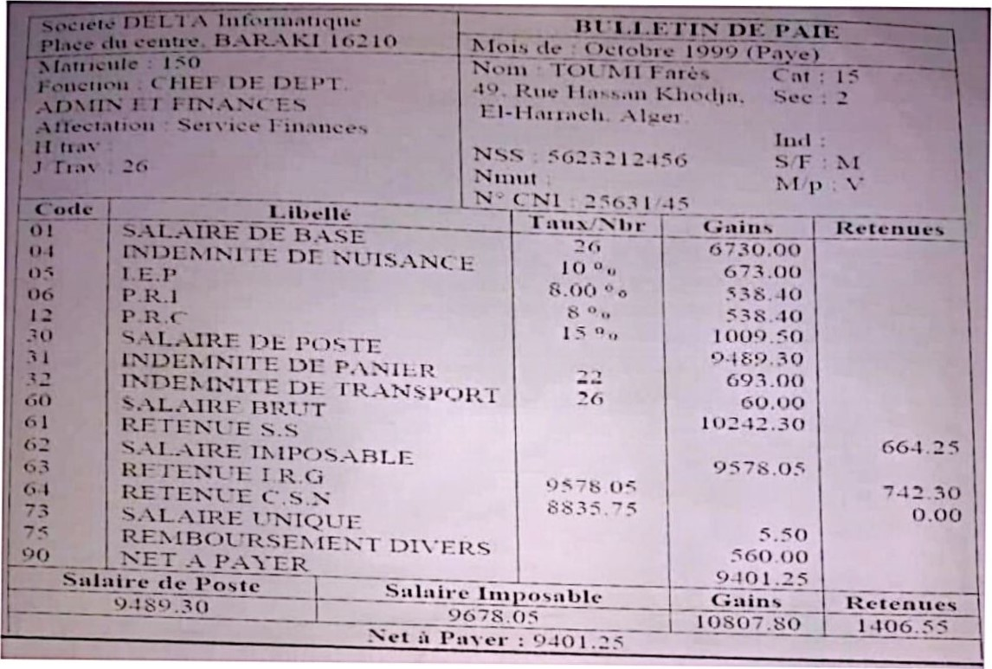

6 Existe-t-ll des rubriques vides ou inconnues 

## Exercice 4 — Codification des informations

On considère un établissement de formation qui offre des formations à 3 niveaux technicien. technicien supérieur et ingénieur. Chaque niveau est organisé en 4 spécialités (gestion, finance, comptabilité et marketing). La spécialité comporte 3 sections ( Ier année, 2iè11te année, et 3iènte année) Chaque niveau comporte 3 sections et une section ne peut contenir plus de 90 étudiants

1. Fatre une codification de ces étudiants selon chaque type de codification ?
2. Donner les avantages et les inconvénients de chaque proposition Q

## Exercice 5 — Codification des in rortnntions

On propose les codifications suivantes 

Numéro employé . 2 positions (n0service) + 3 positions (n0séquentieI).

Ouvrage d'une bibliothèque : 2 positions (code domaine) + 3 pos (sous domaine) + 3 pos (n0séquentiel)

1. Quel est le type de chaque code ?
2. Critiquer ces propositions, puis suggérer une solution appropriée pour chaque codeQ